Газомоторное топливо для транспорта Москвы

Начальник Управления дорожного хозяйства, автомобильного транспорта и инвестиционных проектов Эдуард Сальников

Сегодня в Москве и Московской области идет активное развитие экологически чистых видов транспорта, в том числе за счет расширения использования газомоторного топлива.

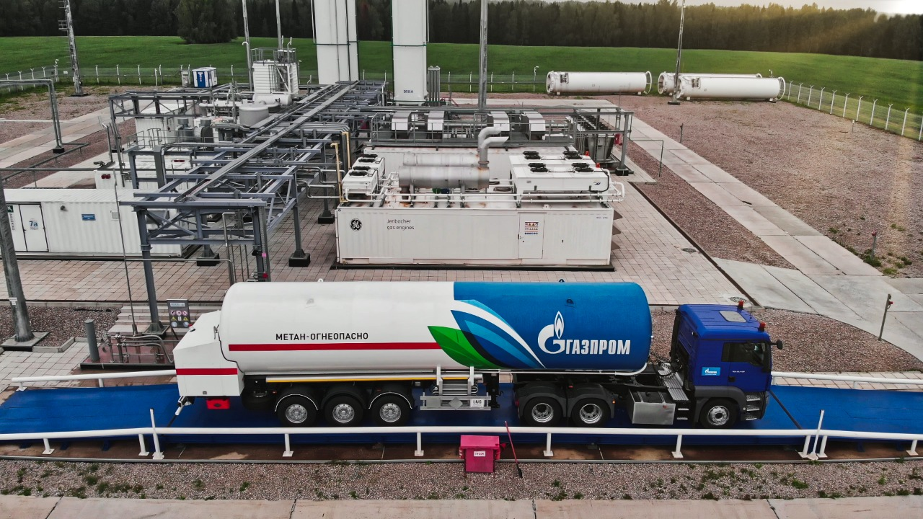
Комплекс по производству, хранению и отгрузке сжиженного природного газа (фото ООО «Газпром СПГ технологии»)
Дирекцией Московского транспортного узла организовано содействие подведомственным организациям ПАО «Газпром» в рамках исполнения поручений Президента Российской Федерации В.В. Путина от 02.05.2018 № Пр-743 о расширении использования газа в качестве моторного топлива и от 08.12.2017 № Пр-2699 о развитии проектов производства сжиженного природного газа. Среди основных направлений работы предприятия ПАО «Газпром», осуществляющих деятельность в сфере развития газомоторного топлива, необходимо выделить:
- Реализацию инвестиционных проектов по строительству объектов производственной и сбытовой инфраструктуры сжиженного и компримированного природного газа на территории Московского региона:
- строительство криогенного топливно-заправочного пункта, находящегося в с/п Пешковском Солнечногорского района Московской области со сроком реализации в 2023–2024 годах (обеспечивается партнером ООО «Газпром СПГ технологии» – АО «Газхолодтехнология»);
- строительство криогенного топливно-заправочного пункта, находящегося в с/п Луневском вблизи д. Пикино Солнечногорского района Московской области со сроком реализации в 2024 году (обеспечивается партнером ООО «Газпром СПГ технологии» – АО «Газхолодтехнология»);
- строительство комплекса сжижения природного газа «Солнечногорск» со сроком реализации в 2024 году;
- строительство автомобильной газонаполнительной компрессорной станции в городском округе Клин со сроком ввода в эксплуатацию в 2023 году;
- ввод в эксплуатацию малотоннажного производства сжиженного природного газа в 2023 году в Конаковском районе Тверской области, предназначенного в том числе для обслуживания потребителей из Московского региона.
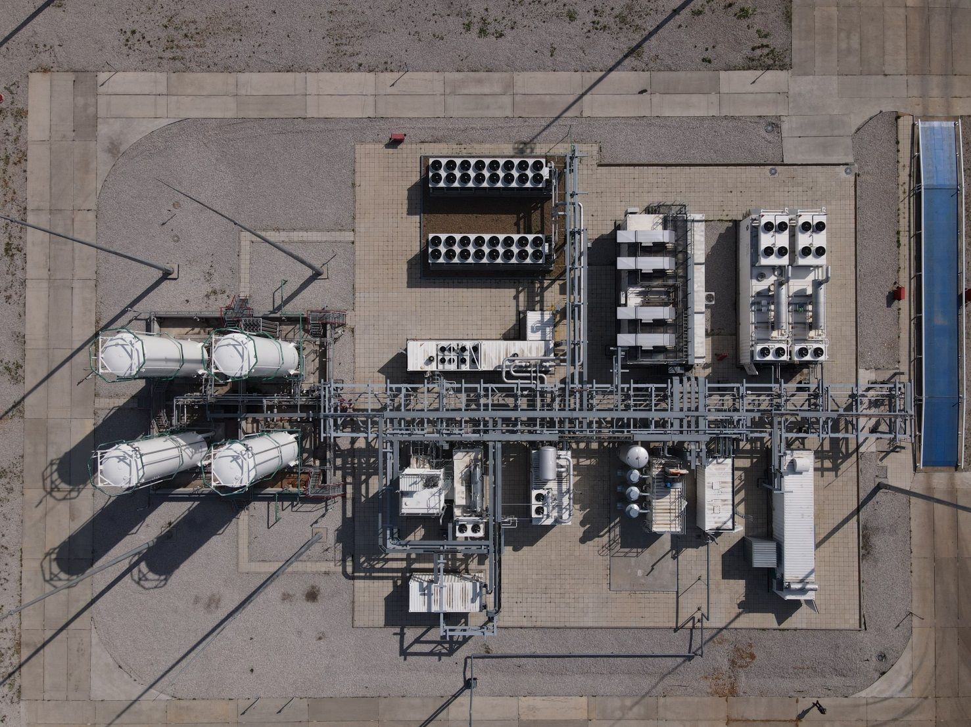
Комплекс по производству, хранению и отгрузке сжиженного природного газа (фото ООО «Газпром СПГ технологии»)
- Перевод наземного транспорта на использование КПГ и внедрение водных видов транспорта на СПГ.
На транспорт приходится до 85% вредных выбросов в городах. Использование СПГ и КПГ в качестве моторного топлива – это одно из наиболее коммерчески выгодных решений экологических проблем в транспортном секторе. Транспорт, работающий на природном газе, позволяет существенно снизить выбросы вредных веществ в окружающую среду (оксидов серы и низкодисперсных частиц – на 100%, оксидов азота – на 76%, углекислого газа – на 27%).
Автомобильный транспорт зачастую использует КПГ в качестве моторного топлива. В 2022 году ожидаемый прирост реализации КПГ на объектах ООО «Газпром газомоторное топливо» в Московском регионе по сравнению с 2021 годом составит 61% (9,32 млн куб. м). Прирост переоборудованной техники в 2022 году по сравнению с 2021 годом составит 31%.
СПГ в качестве моторного топлива подходит для использования на водных видах транспорта и большегрузном транспорте дальнего следования. В этой связи Дирекцией Московского транспортного узла совместно с ООО «Газпром СПГ технологии» прорабатывается возможность перевода части судов, эксплуатируемых в Московском регионе, для использования СПГ в качестве моторного топлива. Успешный подобный проект реализован в Санкт-Петербурге – спущено на воду и введено в эксплуатацию судно «Чайка СПГ» (совместный проект Судостроительной Корпорации «Ак-Барс» и ООО «Газпром СПГ технологии»).
«Чайка СПГ» (фото АО «Судостроительная Корпорация «Ак Барс»)
АО «Судостроительная Корпорация «Ак Барс» подготовлены предложения по производству судов, работающих на СПГ, а также разработан проект судна – бункеровщика СПГ, которое можно использовать на территории Московского региона.
Учитывая сложившуюся геополитическую ситуацию и снижение в 2022 году объемов поставок природного газа в страны Европы, целесообразно расширять его применение на территории Российской Федерации за счет популяризации использования на транспорте.
- При координации АНО «ДМТУ», ФГБУ «Канал имени Москвы», заинтересованных компаний и ведомств ООО «Газпром СПГ технологии» формируются мероприятия комплексной программы по созданию и развитию инфраструктуры для реализации СПГ, в частности организация бункеровочных узлов для заправки водного транспорта на СПГ в Московском регионе.
- Совместно с ООО «Газпром СПГ технологии» осуществляются мероприятия по формированию новой федеральной целевой программы по расширению и развитию СПГ, конечной целью которой станет мотивация производителей и потребителей СПГ на государственном уровне.
В рамках новой программы потребуется разработка единых стандартов, норм технического регулирования, снятие структурных ограничений для интеграции, создание системы современных связанных транспортных экологичных «зеленых» коридоров на газомоторном топливе, модернизация инфраструктуры, включающей цифровой сервис для потребителя.
Прорабатывается возможность создания единого механизма координации и государственной поддержки (федеральной целевой программы) по развитию инфраструктуры производства и потребления СПГ на внутреннем рынке, развития производств высоколокализованной отечественной газомоторной техники. Реализация таких мероприятий позволит обеспечить достижение основных стратегических целей государства:
- экологическая составляющая;
- улучшение здоровья и продолжительности жизни нации;
- климатическая повестка;
- импортозамещение;
- развитие машиностроения.
Планируется, что федеральная целевая программа по развитию производства и потребления СПГ сформирует механизм поддержки инвестиционных проектов для бизнеса, который инвестирует в создание малотоннажного производства, сети газомоторных заправок и топливных систем на автомобильных дорогах и многофункциональных зонах дорожного сервиса, создание объектов автономной генерации, бункеровочной инфраструктуры для грузо-пассажирских речных судов, использующих сжиженный природный газ с целью развития экологичного туризма и перевозок.

Единая система «виртуальных» газопроводов на сжиженном природном газе на территории Российской Федерации

В рамках существующих государственных программ поддержки рынка СПГ, включающих поддержку развития инфраструктуры, стимулирование потребительского спроса и поддержку автопроизводителей, особое внимание необходимо обратить на развитие и стимулирование следующих составляющих:
- Поддержка развития инфраструктуры:
- выделение земель под строительство заправочных станций; выделение мер поддержки на финансирование строительства объектов инфраструктуры;
- налоговые льготы для операторов заправочных станций; государственное финансирование и участие в инвестиционных проектах в сфере сбыта природного газа.
- Стимулирование потребительского спроса:
- льготные условия автокредитования;
- льготные условия налогообложения владельцев ТС;
- снижение платежей за регистрацию ТС на ГМТ; предоставление права ускоренной амортизации ТС;
- введение временных и пространственных ограничений для передвижения ТС на дизельном топливе.
- Целесообразно обеспечить государственную поддержку автопроизводителей в части субсидирования соответствующих мероприятий.
В условиях действующих санкционных мер целесообразно создать реальные инструменты взаимодействия и мер поддержки, способные стать основой большого евразийского партнерства. Это позволит сформировать единую систему «виртуальных» газопроводов на сжиженном природном газе на территории Российской Федерации, обеспечить создание принципиально новой транспортной и энергетической конфигурации евразийского континента, а также осуществлять не только торговое сотрудничество, но и инвестиционное для создания совместных производств, что впоследствии сделает движение товаров на евразийском пространстве быстрым, удобным и необременительным.

Транспорт, работающий на природном газе, позволяет существенно
снизить выбросы вредных веществ в окружающую среду

